总原则
先做 A 类任务，再做 B 类任务。

A 类：现在必须做
会影响文章是否成立的部分：
- 核心定理的准确表述
- lemma 与 theorem 的依赖关系
- remainder 估计
- $ρ^{ε}$有界性证明
- bootstrap 是否闭合
- Section 2 是否足以支撑主线

B 类：最后统一做
不会影响主线成立的部分：
- 失效引用
- label 名字
- appendix 细节统一
- abstract / introduction / conclusion 的润色
- 语法和格式

推荐执行顺序（最简版）
如果你只想看最核心顺序，就按这个走：

第 1 步
先写一页：
本文核心 theorem 及其依赖关系

第 2 步
改：
Weighted remainder estimate after division by $D$

第 3 步
改：
Uniform boundedness of $ρ$

第 4 步
看：
$u$和 $W$的 bootstrap 能不能接上

第 5 步
补：
Section 2

第 6 步
整理：
数值实验

第 7 步
最后统一：
引用、编号、appendix、摘要引言结论

一个更像日程表的版本

Day 1
列出主线 theorem 依赖图，不改细节。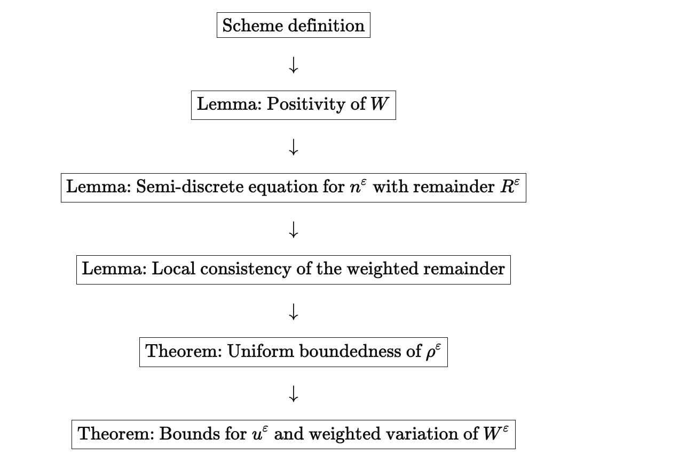

Day 2–3
集中处理 weighted remainder lemma。

Day 4–5
重写 uniform boundedness of $ρ$。

Day 6
检查 $u,W$的 bootstrap 是否成立。

Day 7–8
补 Section 2 的 formal derivation。

Day 9–10
整理数值实验框架和已有结果。

Day 11 以后
统一修引用、编号、appendix、摘要引言结论。

